ЛАБОРАТОРНА РОБОТА №6
ЗАДАЧІ ПРИЙНЯТТЯ РІШЕНЬ В УМОВАХ ДЕТЕРМІНОВАНОЇ ВИЗНАЧЕНОСТІ
Мета заняття: дослідження особливостей процесу прийняття рішення в умовах детермінованої визначеності та отримання навиків використання технології розв’язування даного класу задач.
Хід роботи:
Завдання 1. Відповісти на теоретичні питання або продовжити фразу:
- Ключовим моментом процесу управління в системах є прийняття рішення.
- Проблема завжди пов’язана з визначеними умовами, які називають ситуацією.
- Якими ознаками характеризується ситуація?:
- наявність мети (цілі);
- наявність альтернативних ліній поведінки (варіантів), тобто існує більше одного способу досягнення цілі;
- наявність обмежуючих факторів.
- З яких основних підсистем складається система управління?:
Взагалі, система управління складається з двох основних підсистем: керуючої – підсистема управління (ПУ) з модулем підготовки та прийняття рішень (ППР), та керованої – об’єкт управління (ОУ).
- З яких основних етапів та операцій складається методологія прийняття рішення?:
- уяснити ситуацію;
- сформулювати проблему;
- збір та обробка інформації;
- вибір та обгрунтування стратегії розв'язування проблеми;
- розробка варіантів розв’язування проблеми;
- вибір оптимального рішення;
- реалізація оптимального рішення;
- узагальнення накопиченого досвіду.
- За якими ознаками класифікують ЗПР:
- степінь визначеності початкової інформації;
- кількість показників оцінювання (багатокритеріальність);
- фактор часу;
- використання експерименту для отримання інформації;
- кількість осіб, що приймають рішення;
- степінь об’єктивності моделі прийняття рішення.
- Фактори впливу поділяють на:
- визначені;
- невизначені;
- активного зовнішнього середовища.
- ЗПР за степенем визначеності можна розділити на …?
- Детерміновано визначені – це фактори, що характеризуються не випадковістю, тобто при оцінюванні якості альтернативних варіантів значення факторів відомі;
- Стохастично визначені (стохастично невизначені) – фактори, які за своєю природою є випадковими процесами (функціями) або величинами з відомими статистичними характеристиками (або, які можна отримати);
- Невизначені фактори характеризуються тим, що при оцінюванні якості рішень можуть бути відомі лише деякі значення факторів із області їх можливих значень або діапазон змінювання значень факторів при відсутності інформації про їх розподіл ймовірностей;
- Сформулювати задачу прийняття оптимального рішення:
Підприємство має 1000 кг сировини для виробництва двох видів продукції - A і B. Для виготовлення одиниці продукції A потрібно 5 кг сировини, а для B - 10 кг. Прибуток від продажу одиниці A становить 40 грн, а B - 70 грн.
- Навести приклад ЗПР в умовах детермінованої визначеності:
$$F\text{ = }40x_{1}\text{ + }70x_{2}→max$$
за умов:
$5x_{1}\text{ + }10x_{2}≤1000$,
$x_{1}≥0,x_{2}≥0$.
Завдання 2. Визначити оптимальний план виділення площі сервісному центру для обслуговування, ремонту і налагодження комп’ютерної техніки, розробки і супроводу спеціалізованого програмного забезпечення та прийняти рішення щодо ефективності та доцільності проведення кожного з трьох видів діяльності: ремонт та обслуговування комп’ютерів (РОК, штук, $x_{1}$, $m^{2}$); ремонт та налагодження принтерів (РНП, штук, $x_{2}$, $m^{2}$); розробка і супровід спеціалізованого програмного забезпечення (РССПЗ, кількість програм або модулів, $x_{3}$, $m^{2}$).
Методичні рекомендації:
- Формалізувати задачу у вигляді математичної моделі.
- Надати пояснення всім компонентам моделі.
- Розв’язати задачу засобами MS Excel (Пошук рішення).
- Записати та інтерпретувати розв’язок задачі. Визначити, залишки виділених ресурсів.
- Прийняти рішення про доцільність проведення кожного виду діяльності.
Вигляд математичної моделі:
$$F\left(x_{1},x_{2},x_{3}\right)\text{=}360x_{1}\text{+}260x_{2}\text{+}2340x_{3}→max$$
$$\left\{\begin{aligned}x_{1}\text{+}x_{2}\text{+}x_{3}≤1000 \\ 5x_{1}\text{+}4x_{2}\text{+}45x_{3}≤18000 \\ 120x_{1}\text{+}100x_{2}\text{+}900x_{3}≤420000 \\ x_{1},x_{2},x_{3}≥0\end{aligned}\right.$$
X₁ — площа (м²), виділена під ремонт та обслуговування комп'ютерів (РОК);
X₂ — площа (м²), виділена під ремонт та налагодження принтерів (РНП);
X₃ — площа (м²), виділена під розробку і супровід спеціалізованого ПЗ (РССПЗ).
Коефіцієнти цільової функції (360, 260, 2340) — фінансова результативність одиниці площі кожного виду діяльності. Обмеження відображають реальні ресурсні обмеження сервісного центру: загальну доступну площу (1000 м²), фонд робочого часу (18000 люд.-год.) та бюджет матеріальних витрат (420000 грн.).
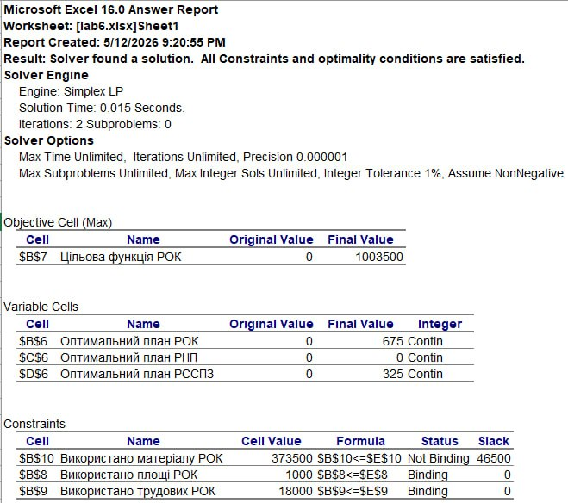
Рисунок 1 – Answer report
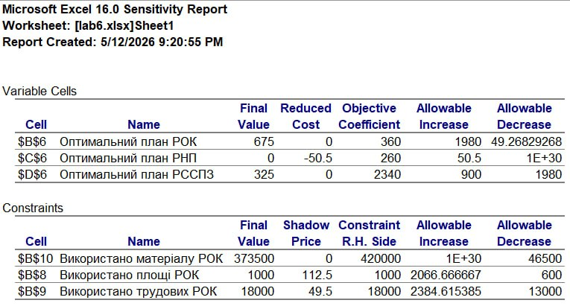
Рисунок 2 – Sensitivity report
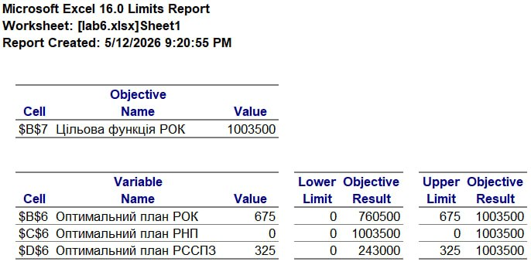
Рисунок 3 – Limits report
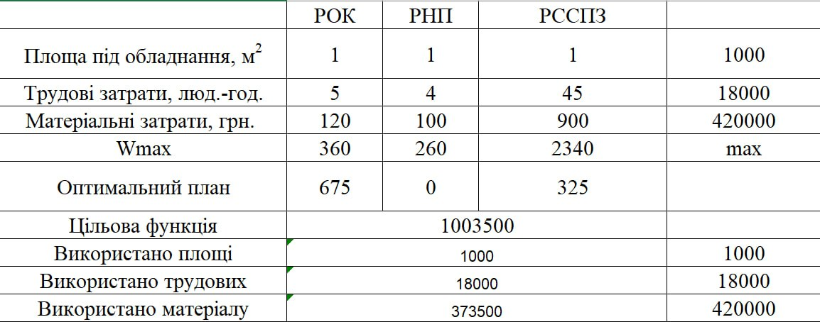
Рисунок 4 – Розв’язок
Оптимальний план сервісного центру має такий вигляд:
- X1 (РОК) = 675 м²
- X2 (РНП) = 0 м²
- X3 (РССП3) = 325 м²
- W = 1 003 500 грн.
Це означає, що для досягнення максимальної фінансової результативності сервісному центру доцільно виділити 675м² під ремонт та обслуговування комп'ютерів і 325м² під розробку та супровід спеціалізованого програмного забезпечення. Площа під ремонт та налагодження принтерів не виділяється.
Залишки ресурсів після реалізації оптимального плану:
- Площа під обладнання: використано повністю (1000 м², залишок — 0)
- Трудові затрати: використано повністю (18000 люд.-год., залишок — 0)
- Матеріальні затрати: використано 373 500 грн. з 420 000 грн., залишок становить 46 500 грн.
$x_{1}\text{ = }675m^{2}$ — вид діяльності є доцільним. Ремонт та обслуговування комп'ютерів забезпечує значний внесок у цільову функцію завдяки раціональному використанню наявних ресурсів.
$x_{2}\text{ = }0m^{2}$ — вид діяльності є недоцільним. Ремонт та налагодження принтерів не включено до оптимального плану, оскільки його коефіцієнт ефективності (260) є найнижчим серед усіх видів діяльності, а включення його до плану лише зменшило б загальну фінансову результативність.
$x_{3}\text{ = }325m^{2}$— вид діяльності є доцільним. Розробка та супровід спеціалізованого програмного забезпечення має найвищий коефіцієнт ефективності (2340) і тому займає важливе місце в оптимальному плані.
Висновок: У ході лабораторної роботи досліджено процес прийняття рішень в умовах детермінованої визначеності. Задачу оптимального розподілу площі сервісного центру розв'язано засобами MS Excel (Solver, метод Simplex LP).
Оптимальний план: X1 = 675 м², X2 = 0 м², X3 = 325 м², W = 1 003 500 грн. Площа та трудові ресурси використані повністю, залишок матеріальних затрат - 46 500 грн. Діяльність РНП визнано недоцільною через найнижчий коефіцієнт ефективності.
Використання методів математичного програмування забезпечує прийняття обґрунтованих рішень та максимальну ефективність використання ресурсів.

